

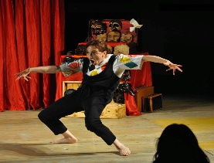

Comunicato Stampa

LA VITA SEGRETA DELLA
MASCHERA OGGI
Dal 10 novembre al 18 dicembre 2017
Dal 10 novembre partirà “La Vita Segreta della Maschera Oggi”, un progetto sull’identità e sull’uso contemporaneo della maschera, ideato da Emilio Genazzini, direttore artistico della compagnia Abraxa Teatro. L'iniziativa è parte del programma di Contemporaneamente Roma 2017 promosso da Roma Capitale Assessorato alla Crescita culturale in collaborazione con Siae, inoltre si avvale del patrocinio dell’Istituzione Biblioteche di Roma e dell’Ambasciata della Repubblica di Indonesia di Roma. Il programma prevede che il progetto si svilupperà nell’arco di ben 15 appuntamenti, fino al 18 dicembre 2017, nell’ambito dei quali si proporranno stage, spettacoli e incontri altamente qualificati.

Uno degli elementi universali che da sempre ha attraversato il teatro, sia d’oriente che d’occidente, è la maschera. Investigare la “vita della maschera, anche quella segreta” oggi significa entrare in quell’universo, scoprirne particolarità e “misteri” e proiettare in quello anche i partecipanti alle attività formative/performative e tutti gli spettatori che interverranno.

Per sviluppare questi temi Abraxa Teatro ha invitato due protagonisti italiani dell’uso della maschera, riconosciuti in campo internazionale: Claudia Contin Arlecchino, l’arlecchino donna più famoso e competente, direttore artistico di “Porto Arlecchino”. Ed Enrico Masseroli, direttore artistico di “The Pirate Ship”, l’unico italiano che da più di trenta anni studia il Teatro Balinese e la particolare forma di teatro danza denominata Topeng, l’unica a livello mondiale che ha delle caratteristiche molto simili alla Commedia dell’Arte italiana.
Questi interpreti, assolutamente importanti per una città come Roma perché sono dei maestri assoluti nel loro campo, realizzeranno:
-Enrico Masseroli, un workshop di 5 giorni, “Maschere Vive”, dal 14 al 18 novembre presso la Biblioteca Marconi, via Cardano, 135, e uno spettacolo interattivo il 19 novembre per il pubblico, allestito site specific con la presenza partecipanti allo stage, intitolato “Maschere dall’isola degli Dei / Topeng Alive” presso il Teatro Marconi.
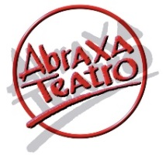
- Claudia Contin Arlecchino, un workshop di 6 giorni, “La Commedia Dell’Arte Contemporanea”, dal 13 al 17 dicembre presso la sede delle Biblioteche di Roma, via Aldrovandi, 16, e uno spettacolo interattivo il 18 dicembre per il pubblico, allestito site specific con la presenza partecipanti allo stage, intitolato “Gli Abitanti di Arlecchinia” presso il Teatro Marconi.

dell’Associazione la Capriola – 06.65.74.44.41 – 65.70.040 – P. IVA 01221661000
Sede legale: Via M. Raineri, 12 – 00151, Roma
email: abraxateatro@abraxa.it - www.abraxa.it

Alcuni docenti universitari, coordinati da Clelia Falletti, docente di Storia del Teatro dell’Università La Sapienza di Roma, terranno degli incontri/conferenze, interattivi con i partecipanti, su: Le Maschere del Teatro No e il Teatro Del Novecento, che inaugurerà il progetto il 10 novembre, presso la Biblioteca Marconi; La Maschera Neutra, il 24 novembre e La Commedia dell’Arte, il 5 dicembre ambedue presso la Biblioteca Nicolini.

Il progetto, che sarà realizzato, vuole porre la città di Roma all’avanguardia di un lavoro interessante e importante com’è quello sull’uso della maschera. Inoltre questo lavoro sulla maschera presuppone non solo la trasmissione di saperi che vengono tramandati e rinnovati da generazione a generazione, ma anche di cambiare angolo di visuale e riuscire a ”vedere” l’interno della maschera, il suo mondo segreto, e comprendere come si può sviluppare una sua presenza più viva e più vera anche senza maschera, così come ognuno, una volta provata una maschera di cuoio o di legno può provare a sperimentare momenti di verità nei confronti di se stesso e degli altri.

Ingresso libero per gli stage e gli incontri/conferenze.
Quota di partecipazione per la realizzazione dello spettacolo.
Biglietto d’entrata per gli spettacoli al Teatro Marconi

PROGRAMMA COMPLETO, INFO E PRENOTAZIONI:

0665744441 – 3404954566

abraxateatro@abraxa.it

www.abraxa.it – FB

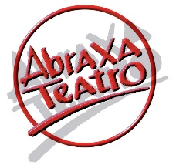

dell’Associazione la Capriola – 06.65.74.44.41 – 65.70.040 – P. IVA 01221661000
Sede legale: Via M. Raineri, 12 – 00151, Roma
email: abraxateatro@abraxa.it - www.abraxa.it

